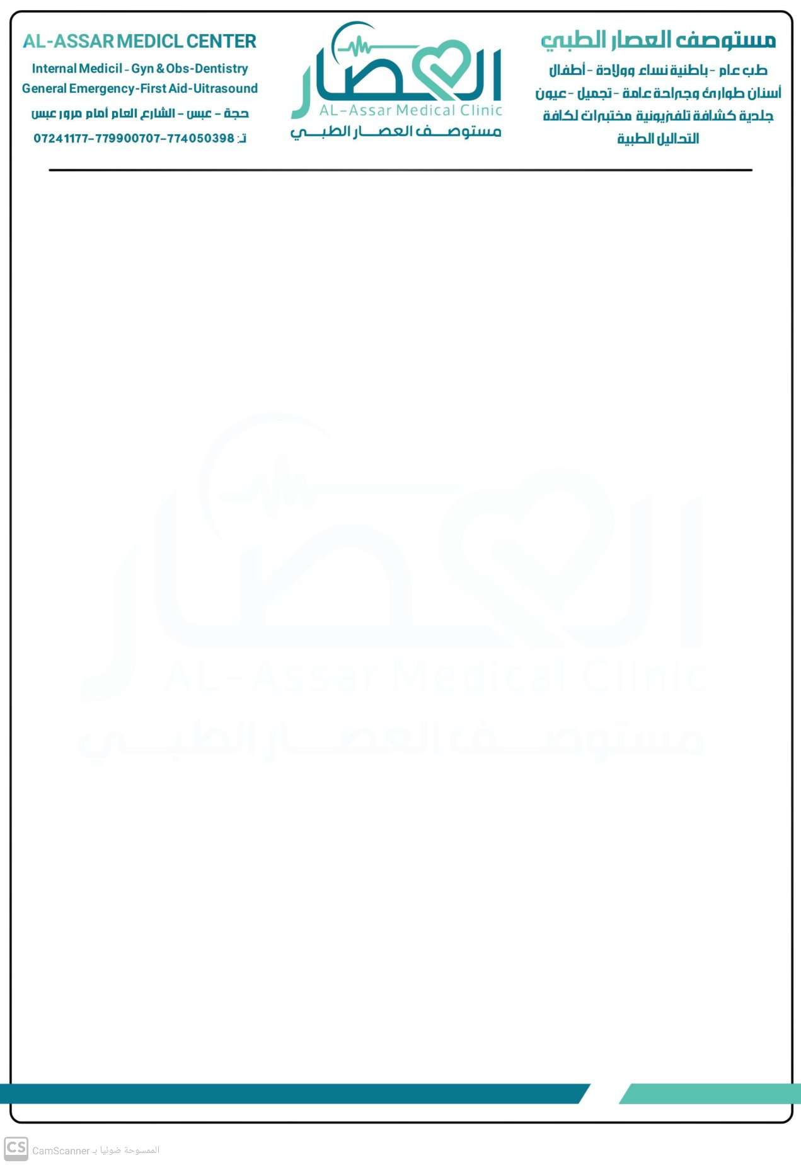
التاريخ / 2026/05/01م
رقم الفاتورة / 04182
الفـــــــــرع / الإدارة العامـــة |  | المتحصل /
القطــــــاع / قطاع عـام |  | ملاحظــات /
القسم / القسم العام
رقم العميل /2584149 المطلوب من الأخوة /
العنوان / اليمن | عملة المستند  ريال يمني

م | رقم الصنف | اســـم الصنف | الوحدة | الكمية | البونص | السعر | القيمة
1 | 30152192 | فحص نظر | عام | 1 | 0 | 2.500 | 2.500
 |  |  |  | الإجمـالي قبل الخصم  قيمـــــــة الخصــــــم  الإجمـــــــــــــــــــالي |  |  | 2.500
 |  |  |  |  |  |  | 1.000
 |  |  |  |  |  |  | 1.500

أمين المستودع | الموزع | المبيعات | المستلم

فاتورة بيع نقدية

